**Описание хранилища данных**

**Диаграмма схемы данных**

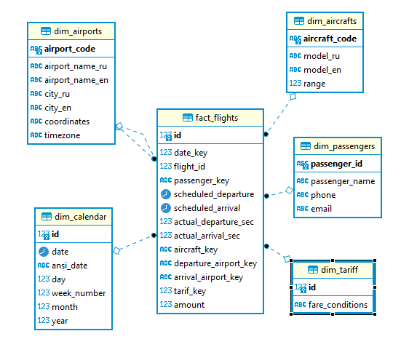

**Описание схемы.**

Хранилище данных состоит из таблицы фактов Fact_Flights и пяти таблиц справочников: Dim_Airports, Dim_Aircrafts, Dim_Passengers, Dim_Tariff и Dim_Calendar.

Основной сущностью хранилища является таблица фактов Fact_Flights. Данная таблица включает в себя информацию о факте перелета каждого пассажира. В таблицу входят следующие атрибуты: date_key (ссылка на первичный ключ таблицы Dim_Calendar, flight_id, passenger_key (ссылка на первичный ключ таблицы Dim_Passengers), scheduled_departure (планируемое время вылета), scheduled_arrival (планируемое время прилета), actual_departure_sec (задержка времени вылета в секундах), actual_arrival_sec (задержка времени прилета в секундах), aircraft_key (ссылка на первичный ключ таблицы Dim_Aircrafts), departure_airport_key (аэропорт вылета, внешний ключ таблицы Dim_Airports), arrival_airport_key (аэропорт прилета, ссылка на первичный ключ таблицы Dim_Airports), tariff_key (ссылка на первичный ключ таблицы Dim_Tariff) и amount (стоимость перелета).

Справочник Dim_Airports содержит информацию об аэропортах и включает в себя следующие поля: код аэропорта (первичный ключ), наименование аэропорта на английском и русском языках, город, координаты и временная зона.

Справочник Dim_Aircrafts содержит информацию о самолетах и включает в себя следующие поля: код самолета (первичный ключ), модель самолета на английском и русском языках и максимальная дальность полета каждой модели.

Справочник Dim_Passengers содержит информацию о фамилии и имени пассажира, номере телефона и электронной почте.

Справочник Dim_Tariff содержит наименования классов обслуживания.

Справочник Dim_Calendar содержит сгенерированный ряд дат, состоящий из года, месяца, недели года и дня недели.

**Процедура ETL**

Для выполнения итоговой работы блока DWH был произведен процесс ETL, в котором из облачной базы «bookings» (host: 85.201.153.170; port: 19001; db: demo; user: netology; password: NetoSQL2019) в локальную базу (host: localhost; port: 5432; db: bookings_dwh; user: postgres; password: *******) были загружены данные.

Для выгрузки данных из облачной базы и загрузки их в необходимом виде и формате был использован инструмент Pentaho Data Integration.

**Справочник дат.**

Для генерации справочника дат были использованы инструменты SQL (скрипт прилагается).

**Справочник тарифов.**

Наполнение справочника тарифов, состоящего из трех строк, также производилось силами самой СУБД. Данный справочник содержит три наименования класса обслуживания: Economy, Comfort и Business (скрипт прилагается).

**Справочник аэропортов**.

Для наполнения справочника аэропортов был использован инструмент Pentaho Data Integration. На первом шаге трансформации были выгружены данные из облачной базы (таблица airports_data) с помощью шага трансформации «Table input». Далее с помощью трех шагов трансформации «Filter rows» были проверены столбцы airport_code, name_ru и city_ru на отсутствие null значений в строках.

**Справочник самолетов**.

Для наполнения справочника самолетов на первом шаге трансформации были выгружены данные из облачной базы (таблица aircrafts_data) с помощью шага трансформации «Table input». С помощью шага трансформации «Filter rows» были проверены строки в столбце «aircraft_code» на отсутствие в строках значений null. На следующем шаге трансформации «Filter rows» была произведена проверка столбца «range» на сравнение показателей дальности полета и 0 (range > 0).

**Справочник пассажиров**.

Для наполнения справочника пассажиров на первом шаге трансформации были выгружены данные из облачной базы (таблицы tickets) с помощью шага трансформации «Table input». С помощью шага трансформации «Filter rows» были проверены строки в столбце «passenger_name» на отсутствие в строках значений null. На следующем шаге трансформации «Filter rows» была произведена проверка столбца «passenger_id» на отсутствие в строках значений null. На следующем шаге трансформации «Filter rows» была произведена проверка двух столбцов «email» и «phone» на отсутствие значений null в одном или обеих столбцах одной строки.

**Таблица фактов.**

Для наполнения таблицы фактов на первом шаге трансформации были выгружены данные из облачной базы (таблица tickets, ticket_flights, flights, aircrafts_data и airports_data) с помощью шага трансформации «Table input». С помощью шага трансформации «Filter rows» были отфильтрованы строки со значением «Arrived», остальные строки были направлены в шаг трансформации «Dummy (do nothing)».

На следующем шаге трансформации был использован калькулятор для создания новых столбцов actual_departure_sec (задержка времени вылета в секундах), actual_arrival_sec (задержка времени прилета в секундах). На этом шаге был произведен подсчет на основе данных из столбцов actual_departure, scheduled_departure, actual_arrival и scheduled_arrival. От фактического времени вылета вычитается планируемое время вылета и результат отображаем в секундах. От фактического времени прилета вычитается планируемое время прилета и результат отображаем в секундах.

На следующем шаге трансформации «Replace in string» мы меняем значения в столбце «fare_conditions» с названия класса обслуживания (Economy, Comfort и Business) на нумерацию, соответствующую уже имеющимся в таблице «Dim_Tariff».

На следующем шаге трансформации «Select values» мы во вкладке Remove удаляем ненужные столбцы «Status», «actual_arrival» и «actual_departure», которые использовались для фильтрации и подсчета необходимых нам значений в калькуляторе. Также на этом этапе было произведено изменение метаданных (вкладка Meta-data) в столбцах date_key (на тип данных date в формате «yyyyMMdd»), scheduled_arrival (на тип данных date в формате «yyyy-MM-dd HH:mm:ss»), scheduled_departure (на тип данных date в формате «yyyy-MM-dd HH:mm:ss») и fare_conditions (на тип данных integer).

На следующем шаге трансформации «Select values 2» мы меняем метаданные значений столбца date_key на строковый (String).

На следующем шаге трансформации «Select values 3» мы меняем метаданные значений столбца date_key на необходимый нам числовой (Integer).

**Файлы, прилагаемые к данной работе**

aircraft dwh - трансформация для наполнения таблицы Dim_Aircraft

dwh airports - трансформация для наполнения таблицы Dim_Airports

dwh flights - трансформация для наполнения таблицы Fact_Flights

dwh passenger - трансформация для наполнения таблицы Dim_Passenger

aircraft transformation - скриншот трансформации для наполнения таблицы Dim_Aircraft

airports transformation - скриншот трансформации для наполнения таблицы Dim_Airports

flight fact transformation - скриншот трансформации для наполнения таблицы Fact_Flights

passenger transformation - скриншот трансформации для наполнения таблицы Dim_Passenger

dwh itog - скрипт создания таблиц хранилища данных